Ansprechpartner Frau Erdogan, Frau Nasel, Frau Nopora und Frau Warkentin
Adresse -Verwaltung- Karolinenstraße 3 / 67227 Frankenthal / Zimmer 105, 106 u. 107
Email schulbuchausleihe@frankenthal.de

1. WO findet die Schulbuchausleihe 2026 statt?

Ort: Halle 1, Albertstraße 14, (Eingang über Petersgartenweg)
67227 Frankenthal (Pfalz)
Öffnungszeiten: Montag bis Freitag, von 8:00 Uhr bis 12:00 Uhr
und von 14:00 Uhr bis 18:00 Uhr

2. RÜCKGABE ( Bücher - Schuljahr 2025/2026) in Frankenthal (Pfalz):

vom Mo., 15.06. bis Fr., 19.06.2026
und vom Mo., 22.06. bis Fr. 26.06.2026 letzter Rückgabetag!

Bitte beachten Sie:
Beschädigte oder zu spät zurückgegebene Lernmittel werden Sorgeberechtigten, bzw.
volljährigen Schüler*innen in Rechnung gestellt ( Schadensersatzpflicht!)

3. AUSGABE ( Bücher – Schuljahr 2026/2027) in Frankenthal (Pfalz):

vom Mo., 03.08. bis Fr., 07.08.2026
und vom Mo., 10.08. bis Fr., 14.08.2026

4. HINWEIS:

Bitte bringen Sie selbst - für den Transport der Bücher – eine geeignete Tasche mit

Neu:
Bei Abholung von Schulbüchern, durch Personen, die dem Haushalt der Schüler*innen
nicht angehören, ist eine formlose Vollmacht erforderlich.

5. WO finden Sie die Schulbuch-Ausleihe in der Albertstraße:

Die Halle 1 befindet sich in der Albertstraße 14 Ecke Petersgartenweg, in der Nähe der Berufsschule.

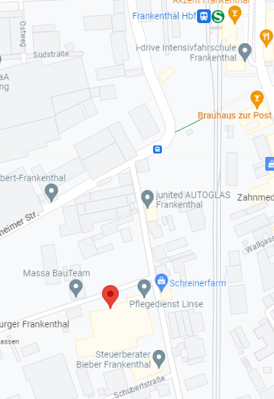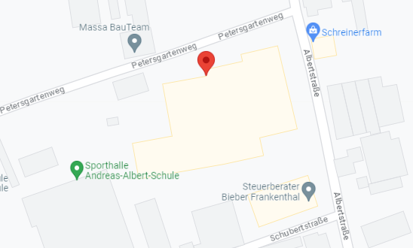

Anfahrt mit dem PKW

Parkmöglichkeiten: Bestehen im Petersgartenweg und in den umliegenden Straßen

Die Parksituation wird durch das Ordnungsamt überwacht.

Anfahrt über den ÖPNV

Der Hauptbahnhof liegt in der Nähe der Albertstraße 14 (siehe Auszug von GoogleMaps)

